Kita Eichgüetli
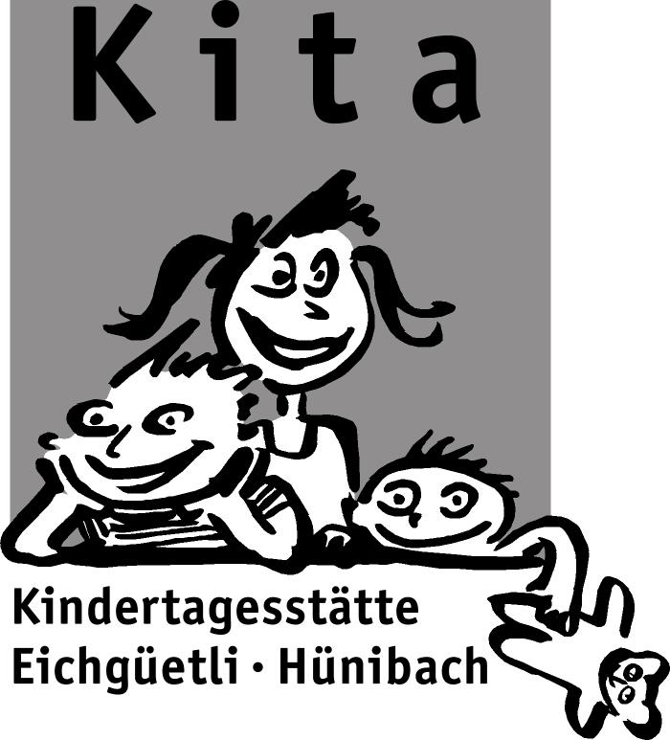

Staatsstrasse 110
3626 Hünibach

Telefon 033 243 43 24
E-Mail: info@kita-eichguetli.ch

Infoveranstaltung

Wir möchten unsere Türen öffnen und allen interessierten Eltern und Erziehungsberechtigten einen Einblick in unsere Kita geben. Gerne würden wir Sie an unserer nächsten Infoveranstaltung begrüssen:

Donnerstag, 13. Juni 2019, 19.30 Uhr
(Ihre Anmeldung nehmen wir gerne bis am 06. Juni 2019 entgegen)

Anmeldungen gerne per Mail an: info@kita-eichguetli.ch. Dauer der Infoveranstaltung ca. 45 Minuten

